**Studium vazebných interakcí pomocí termoforézy v mikroměřítku se spektrálním posunem**

**Teoretická část**

1. **Vazebné interakce**

Vazebné interakce lze dělit dle jejich síly na **pevné a slabé**. K pevným interakcím řadíme vazby kovalentní, koordinačně-kovalentní, iontové, a kovové. Mezi slabé vazebné interakce řadíme tzv. van der Waalsovy síly a vodíkové můstky, které **ovlivňují vlastnosti látek** jako např. rozpustnost, bod varu, viskozitu, aj.

V živých systémech jsou tyto interakce klíčové pro fungování buněk a přežití celého organismu. K jednodušším interakcím lze běžně řadit interakce substrát-enzym, kofaktor‑enzym, antigen-protilátka a ligand-receptor. Mezi složitější řadíme komplexnější děje, jako jsou přenos nervových signálů, regulace transkripce/translace či aktivace signalizačních drah.

V medicíně jsou velmi často sledovány interakce plazmatických proteinů a léčiv, které významně **ovlivňují působení farmak v organismech**. Léčiva se po vstupu do krve vážou na plazmatické proteiny a vytváří se zde rovnováha mezi vázanou a volnou složkou léčiva. Plazmatické proteiny slouží jako přenašečové struktury, tvoří rezervoár (zásobník) léčiv a prodlužují tak dobu jejich účinku, protože vázaná frakce léčiva je chráněna před metabolismem. Podle tzv. ˮ **teorie volné frakce** ˮ je pouze volné léčivo schopno transportu (přemístění) z krevního řečiště skrz membrány do cílových tkání a orgánů, kde působí farmakologických efektem. Cyklus léčiva v organismu je zjednodušeně ilustrován na obrázku 1. Je tedy zřejmé, že vazba na plazmatické proteiny patří mezi faktory ovlivňující celkový farmakologický profil léčiva.

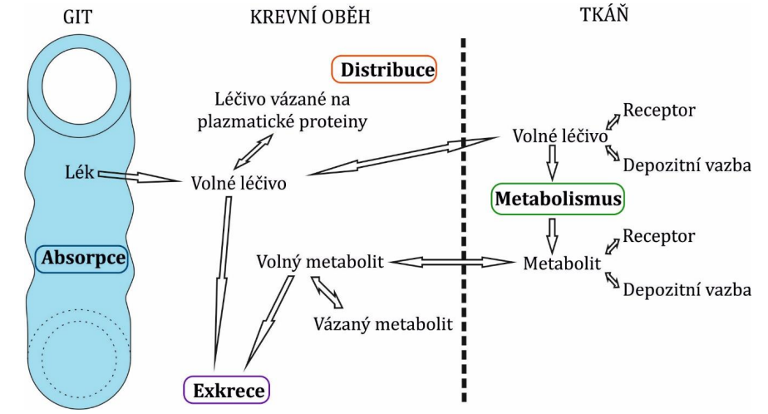

**Obr. 1: Cyklus léčiva v organismu.**

Síla vazebné interakce je vyjadřována hodnotou vazebné konstanty (Kb), popř. disociační konstantou (Kd). Uvažujeme-li jednoduchou reverzibilní reakci se stechiometrií 1:1, kdy molekuly proteinu (P) a léčiva (L) vytvářejí komplex (PL), můžeme ji vyjádřit pomocí rovnice (1),

|  |  |
| --- | --- |
|  |  |

kde kon je rychlostní konstanta tvorby komplexu a koff je rychlostní konstanta disociace komplexu. Z těchto parametrů lze pak definovat rovnovážnou vazebnou konstantu Kb, resp. disociační konstantu Kd pomocí rovnice (2).

|  |  |
| --- | --- |
|  |  |

1. **Termoforéza v mikroměřítku - MST**

Termoforéza v mikroměřítku neboli MST (z angl. MicroScale Thermophoresis) je metoda založená na fyzikálním jevu zvaném **termoforéza**, známá také jako **tepelná difúze**, **termodifúze** nebo **Soretův jev**. Jedná se o fyzikální jev, kdy teplotní gradient vyvolá pohyb molekul. Typicky se jedná o pohyb ze zóny teplé do zóny studené, v tom případě označujeme jev jako pozitivní. Může nastat i opačný případ, kdy molekuly se pohybují ze studené zóny do teplé, a tento jev je poté označován jako negativní.

Termoforetický pohyb molekul je závislý na třech parametrech molekuly: **velikosti, náboji a jejím hydratačním obalu**. Při interakci molekul se alespoň jeden z těchto parametrů změní, což má za následek změnu v termoforetické mobilitě komplexu.

Změny v termoforetickém pohybu molekuly jsou sledovány **optickým systémem** detekujícím buď **vnitřní fluorescenci** tryptofanu v proteinech nebo **fluorescenčním signálem fluoroforů**, které jsou připojeny k jedné z interagujících molekul. **Vazebné parametry jsou určeny pomocí měnících se termoforetických vlastností vzorku se vzrůstající koncentrací potenciálních vazebných partnerů.** MST umožňuje přesnou analýzu vazeb v malých objemech (několika μl vzorku) a jedná se o velmi citlivou metodu.

Během MST experimentu je teplotní gradient indukovaný infračerveným laserem (s vlnovou délkou 1480 nm), který je soustředěný skrz objektiv do měřící skleněné kapiláry. Prostřednictvím laseru je vytvořen teplotní gradient v rozpětí 2 – 6 °C. Mezitím jsou fluorofory v roztoku excitovány a jejich vyzařovaná fluorescence je zaznamenávána detektorem. Toto nastavení umožňuje sledovat termoforézu závislou na vyčerpání nebo akumulaci fluoroforů v rámci teplotního gradientu indukovaného infračerveným laserem. Pro odvození rychlostních konstant je měřeno více kapilár s konstantní koncentrací fluorescenčních molekul a vzrůstajícími koncentracemi ligandu. Změny v termoforéze fluorescenčních molekul způsobené vazbou k ligandům mohou být poté použity k výpočtu rovnovážných vazebných konstant. Základné schéma uspořádání je zobrazeno na obr. 2.

**Obr. 2: A) schéma objektivu v MST s měřícími kapilárami; B) Typický signál MST.**

Velkou výhodou MST je **rychlé a flexibilní** nastavení testů. **Integrovaná kontrola kvality** umožňuje detekci agregačních a srážecích procesů v reálném čase a to velmi rychle po začátku procesu. Při detekci těchto účinků mohou být jednoduše a rychle optimalizovány technické podmínky a pufry pro zajištění nejlepší kvality dat.

Díky tomu, že termoforéza molekul závisí kromě jejich velikosti také na náboji a hydratačním obalu, není tedy omezena jen na měření velikosti produktů, jedno měření MST nám poskytuje více informací o reakci než jiné kinetické metody. Mezi další výhody MST patří **malá spotřeba vzorku** a možnost provést prakticky v jakémkoliv pufru, dokonce i v komplikovaných směsích jako je krevní plasma či buněčný lyzát.

MST lze využít ke:

* stanovení rovnovážné disociační konstanty (Kd),
* stanovení vazebná entalpie (Δ H) - hodnoty Kd při různých teplotách lze použít k získání vazebné entalpie interakce prostřednictvím vant-Hoffových grafů,
* vyhledávání ligandů - rychlé vyhledávání odpovědí ano/ne,
* studiu kompeticí - stanovení kompetice několika ligandů o vybrané vazebné místo na cíli,
* komplexním inhibičním testům - stanovení blokace vazebného místa ligandem a prevence vazby přirozeného interakčního partnera,
* stanovení stechiometrie - stanovení rovnovážné vazebné stechiometrie tvorby komplexu

1. **Spektrální posun**

Spektrální posun je **biofyzikální technika**, která měří sílu molekulárních interakcí (afinitu) detekcí variací fluorescenčního spektra značené molekuly v důsledku vazby molekuly ligandu. Vazba ligandu způsobuje buď modrý posun, červený posun, nebo změnu intenzity vyzařování. Ligandy, které se vážou blízko fluoroforu, mohou přímo ovlivňovat chemické prostředí fluoroforu. Ligandy, které se vážou ve vzdálené poloze od fluoroforu, mohou vést ke konformačním změnám vyvolaným ligandem, které ovlivňují chemické prostředí fluoroforu.

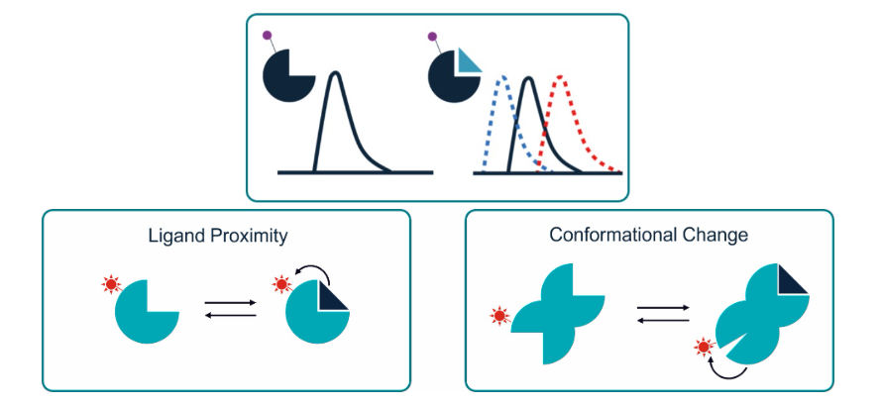

**Obr. 3: Příklady spektrálního posunu.**

Měření MST je možné buď ve skleněné kapilárě (přístroje řady Monolith, NT.Automated) nebo v deskovém formátu (Dianthus). V obou nastaveních se používá infračervený laser ke generování přesného teplotního gradientu, zatímco LED se používá k excitaci fluorescenčních molekul uvnitř skleněných kapilár nebo jamek destičky. Každá z kapilár nebo jamek obsahuje směs fluorescenčního vazebného partnera (obvykle nazývaného „cílový“ a nefluorescenční vazebný partner, který je titrován v sérii ředění (obvykle nazývaný „ligand“).

Fluorescence vzorku v každé kapiláře nebo jamce se měří v průběhu času. Po určité době se infračervený laser zapne a vzorek se zahřeje. Takové výsledné křivky MST jsou zaznamenány pro každou koncentraci ligandu a vyneseny proti času. Vypočítané hodnoty Fnorm z křivek MST (fluorescence v oblasti F1 dělená fluorescencí v oblasti F0) jsou závislé na dávce a lze je dobře popsat zákonem o působení hmoty. Graf Fnorm proti koncentraci ligandu pak vrátí disociační konstantu Kd interakce.

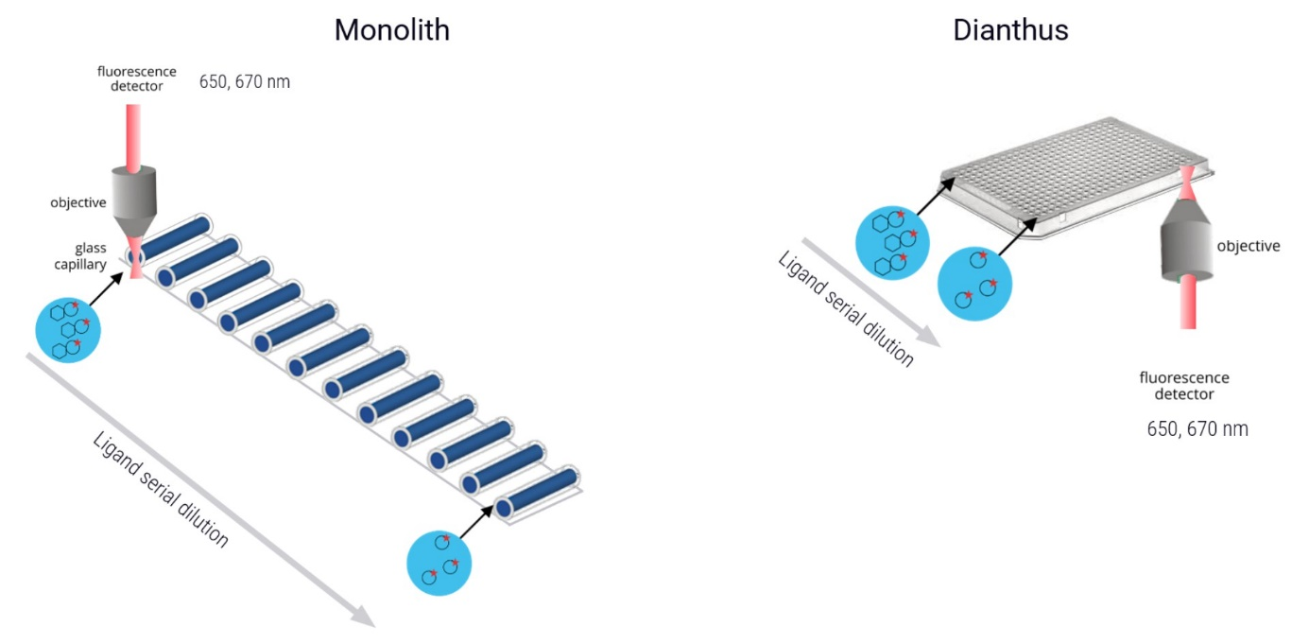

**Obr. 4: Schéma měření v kapilárách a v mikrotitrační destičce.**

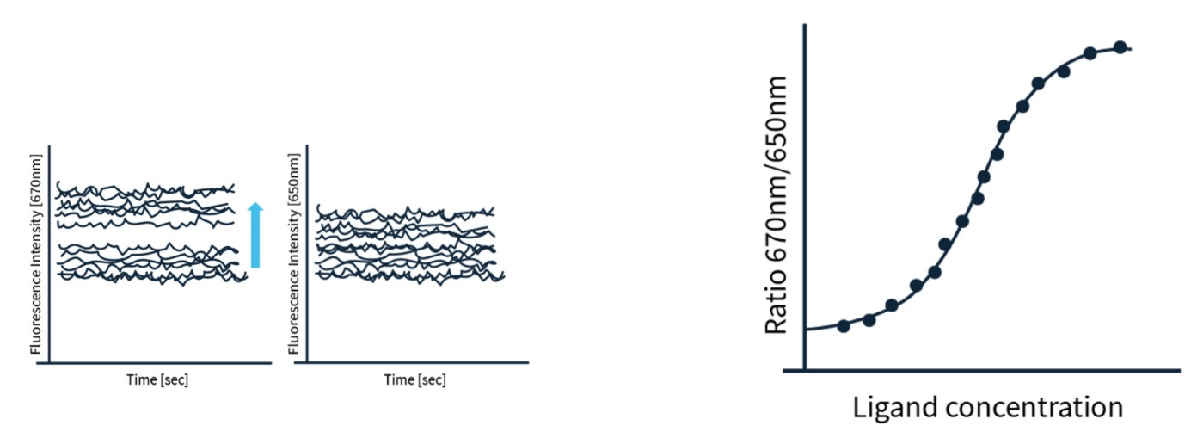

**Obr. 5: Poměr 670/650 nm.**

**Experimentální část**

V experimentální části je stanovována rovnovážná disociační konstanta Kd lidského sérového albuminu (HSA) a léčiva pomocí přístroje Monolith X s MO.control softwarem od nanotemper. Pro měření vazebných parametrů pomocí Monolith X je nutné značit protein červenou barvičkou. Část A je pouze pro představu, značené HSA již bude předem připraveno kvůli časovému omezení ve cvičení.

1. **Fluorescenční značení proteinu**

Protein je značen pomocí derivatizačního kitu RED-NHS druhé generace (nanotemper). Je optimalizován pro značení a purifikaci proteinů s molekulovou hmotností vyšší než 5 kDa. Barvivo nese reaktivní NHS-esterovou skupinu, která reaguje s primárními aminy (lysin) za vzniku kovalentní vazby. Kit také nabízí výměnu nekompatibiního pufru. Podle výrobce by měly být činidla stabilní přibližně 12 měsíců při správném uchovávání. Další podrobné informace ohledně kitu najdete na stránkách výrobce <https://support.nanotempertech.com>.

Kit obsahuje:

1. Barvivo RED-NHS 2. generace (10 μg)
2. Derivatizační pufr NHS - 130 mM NaHCO3, 50 mM NaCl, pH 8,2-8,3 (lab. teplota)
3. A-kolonu - pro výměnu pufru 40-100 μl proteinu
4. B-kolonu - pro purifikaci proteinů
5. Adapter (pro 15 ml zkumavku)

Pro značení bude potřeba: derivatizační barvivo RED-NHS druhé generace (10 μg), to rekonstituujte s 25 μl DMSO těsně před použitím pipetováním nahoru a dolů; B-kolonu; adapter (pro 15 ml zkumavku); 1,5ml zkumavka; PCR mikrozkumavky (2 ks); 15 ml zkumavka; 90 μl alespoň 10 μM vzorku vysoce čistého proteinu; 30 μl 100% DMSO; 12 ml námi zvoleného kompatibilního pufru (případně derivatizačního pufru).

Upozornění:

* Při manipulaci s DMSO a barvivem používejte rukavice.
* Nevortexujte protein, protože by to mohlo narušit jeho integritu. Místo toho jemně promíchejte pipetou nahoru a dolů.
* Než začnete značit, ujistěte se, že koncentrace vašeho proteinu je alespoň 10 μM.

**Postup:**

Před použitím vytemperujte všechny sloučeniny na laboratorní teplotu. Barvivo RED-NHS 2. generace rekonstituujte s 25 μl DMSO těsně před použitím pomocí pipetování (koncentrace barviva bude 600 μM). V PCR mikrozkumavce barvivo zřeďte, pipetujte 7 μl barvy RED-NHS 2. generace čerstvě připraveného v DMSO a 7 μl zvoleného pufru, promíchejte pipetou. Do další PCR mikrozkumavky přidejte 90 μl vašeho 10 μM vzorku proteinu a 10 μl takto zředěného roztoku barviva. Pečlivě promíchejte pipetováním. Takovýto roztok obsahuje protein s přibližně trojnásobným přebytkem barviva. Inkubujte 30 minut při pokojové teplotě ve tmě.

V mezičase ekvilibrujte B-kolonu (časový odhad 20 minut). Nejprve odstraňte horní uzávěr z B-kolony a vylijte skladovací roztok. Poté sejměte spodní kryt. Obě víčka uschovejte a dejte stranou. Na 15 ml zkumavku nasaďte adaptér a poté vložte kolonu. Naplňte kolonu pufrem dle výběru (cca 2-2,5 ml) a nechte volně stéct. Protékající shromážděný odpad likvidujte. Tento krok opakujte ještě 3x. Celkem by mělo být použito asi 8-10 ml pufru. Pokud dokončíte ekvilibraci kolony dříve než skončí inkubace značení, umístěte na kolonu víčka, která jste odložili, aby kolona nevyschla.

Následuje purifikace značeného proteinu a odstranění přebytečného barviva. Po skončení inkubace značeného proteinu přeneste 100 μl roztoku barviva a proteinu přímo do středu kolony, kterou jste právě ekvilibrovali. Vyhněte se kontaktu s vnitřními stěnami kolony. Poté přidejte 550 μl pufru. Připravte si 1,5 ml zkumavku ke sběru značeného proteinu a umístěte ji pod kolonu. Následně přidejte 450 μl pufru. Do zkumavky nyní proteče objem obsahující značený protein. Použitou kolonu zlikvidujte. Většinu proteinů lze po značení skladovat několik týdnů při ‑80 °C, když jsou rozděleny na alikvoty a rychle zmraženy v kapalném dusíku. Vyhněte se cyklům zmrazování a rozmrazování.

1. **Výpočet koncentrace a stupně značení**

Po purifikaci značeného proteinu následuje měření jeho koncentrace a stupně značení („degree of labening“DOL). DOL popisuje, kolik molekul barviva je na protein navázáno, např. DOL 1 znamená poměr barvivo:protein 1:1.

**Postup:**

Pro výpočet koncentrace značeného HSA změřte absorbanci A280 a A650. Pokud protein neobsahuje tryptofanová či tyrozinová residua, lze místo toho požít absorbanci A205, která vzniká primárně z peptidové vazby. Typická délka dráhy d spektrofotometru je 1 cm.

Korekční faktor při 280 nm: 0,04

Korekční faktor při 205 nm: 0,19

Molární absorbance barviva: 195 000 M-1 cm-1

Stanovení koncentrace při 280 nm:

Pro výpočet koncentrace je nutné znát molární absorpční koeficient HSA εHSA, absorbanci při 280 nm a při 650 nm. Koncentrace se vypočítá dle následující rovnice:

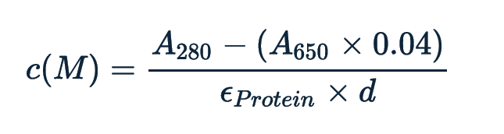*c(M) = 1,2 µM*

Stanovení stupně značení proteinu pomocí následující rovnice:

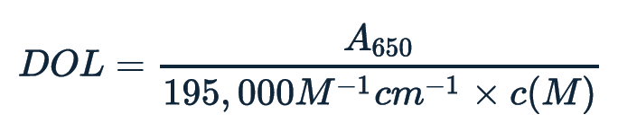

Po purifikaci jsou typické výsledky výtěžku značeného proteinu 50 % až 70 %. Optimální hodnota DOL je 0,5-1. Když je DOL vyšší než 1, může docházet ke změnám přirozené funkce proteinu. DOL pod hodnotou 0,5 by mohl vést ke snížení poměru signálu a šumu.

**Vypracování:**

Změřte absorbanci, vyplňte následující údaje a vypočítejte koncentraci značeného HSA a stupně značení DOL. Výsledky porovnejte a okomentujte.

|  |  |
| --- | --- |
| A205 | X |
| A280 | 0,054 |
| A650 | 0,315 |

|  |  |
| --- | --- |
| ε (HSA) | 34600 M-1 *cm-1 |
| Mr (HSA) | 66348 Da |

1. **Inicializační ověření značeného proteinu (pre-test)**

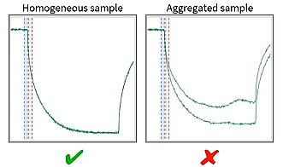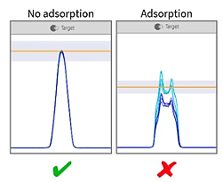Před samotným měřením Kd interakčních partnerů je důležité ověřit, zda značený protein splňuje všechny důležité podmínky pro správnou analýzu. K tomu slouží inicializační ověření značeného proteinu bez ligandu, takzvaný pre-test. Pre-test šetří materiálem a vyhodnocuje, zda je fluorescence značeného proteinu dostatečně intenzivní (případně se musí změnit jeho koncentrace), zda je vzorek homogenní, nebo dochází k agregaci či adsorpci proteinu na stěnu kapiláry. Doporučuje se, aby koncentrace proteinu byla nižší než predikované Kd. Také se kontroluje, jestli je vybraná správná koncentrační síla laseru (obvykle se používá 50%). Software automaticky posuzuje zmíněné parametry, na případně možný problém upozorní a doporučí, jak ho řešit, což výrazně ulehčuje a urychluje práci. Příklady správné a problematické analýzy najdete na obrázku 6.

Nehomogenní vzorek

Homogenní vzorek

S adsorpcí

Bez adsorpce

**Obr. 6: Kontrola parametrů pomocí pre-testu.**

**Postup:**

Zásobní značený vzorek HSA nechte před použitím centrifugovat po dobu 10 min a 12 tis. rpm při 4 °C. Z výpočtu koncentrace z části B již znáte získanou koncentraci značeného proteinu. Po zadání známých údajů do přístroje software automaticky vygeneruje cílovou koncentraci analytu pro analýzu a i podrobný postup přípravy. Při přípravě vzorek míchejte opatrně pomocí pipety, abyste zabránili vzniku bublinek. Když budete mít připravený vzorek HSA-NHS o požadované koncentraci a objemu v PCR mikrozkumavce, opatrně naplňte tři kapiláry, a to tak že jednu kapiláru vezmete za okraj, snažte se nesahat na střed kapiláry, a druhý okraj kapiláry opatrně ponoříte do PCR zkumavky se vzorkem. Vyhněte se stěnám mikrozkumavky, protože můžete znečistit vnější povrch kapiláry. Objem vzorku se do kapiláry naplní pomocí kapilárních sil. Naplněnou kapiláru se vzorkem opatrně vložte do systému. Postup opakujte stejně i s druhou a třetí kapilárou a následně spusťte pre-test. Pokud vzorek splňuje požadovaná kritéria, je možné pokračovat k měření afinity interakce HSA s léčivem. Pokud ne, změňte typ kapiláry či koncentraci vzorku, připravte znova a test opakujte.

**Vypracování:**

Obr.1: Výsledek pre-testu

Ako naznačuje samotný stroj, pre-test dopadol vyhovujúco. To znamená, že intenzita značeného proteínu je dostatočná, vo fluorescencii nie sú odchýlky a nedochádza k adsorpcii proteínu. Náš značený proteín je teda vhodný na analýzu.

1. **Měření afinity interakce**

Po úspěšném pre-testu následuje ještě ověření vazby mezi proteinem a ligandem dalším předběžným testem, ale tento krok bude ve cvičení vynechán. Obecně pro měření vazebných parametrů proteinu a ligandu pomocí Monolith X je doporučeno, aby maximální koncentrace ligandu dosahovala přibližně 20 až 50 krát vyšší hodnotu než předpokládaná Kd, a jak bylo zmíněno výše, aby koncentrace proteinu byla pod hodnotou Kd. Zásadním krokem pro správné měření je pečlivé a precizní pipetování při sériovém ředění. Proto se doporučují pipetovací nízko-vazné špičky, jelikož koncentrace měřeného HSA se pohybuje v nízkých koncentracích.

**Postup:**

Stejně jako v pre-testu po zadání známých údajů do přístroje software automaticky vygeneruje podrobný postup přípravy ředící řady. Po případném ředění zásobních roztoků HSA a léčiva dle generovaného návodu si připravte 16 PCR mikrozkumavek, pečlivě si mikrozkumavky očíslujte. Do první zkumavky pipetujte 20 μl zásobního roztoku léčiva a do zbylých přidejte 10 μl pufru. Poté z 1. zkumavky odeberte 10 μl, přeneste do 2. zkumavky a opatrně promíchávejte pomocí pipety (alespoň 5x), z ní odeberete 10 μl a přenesete do 3. zkumavky. Opět pečlivě promíchejte, vezměte 10 μl ze 3. do 4. zkumavky, atd. proces opakujte. Pozor, nezapomeňte odebrat 10 μl z poslední 16. zkumavky a vyhodit předtím, než začnete přidávat roztok značeného HSA. Nyní ke každému vzorku přidejte 10 μl požadované koncentrace HSA, nezapomeňte míchat pipetou a měnit špičky. Názorné zobrazení postupu přípravy vzorků najdete na obrázku 7. Poté postupně naplňujte kapiláry stejným způsobem jako v předešlé části a vkládejte do správných pozic v nástavci. Pozice jedna je nejvíce koncentrovaná, dodržujte posloupnost řady.

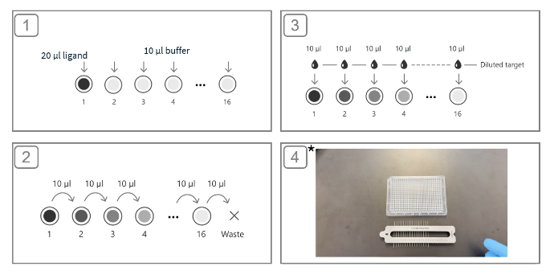

**Obr. 7: Příprava ředící řady pro měření afinitní interakce.**

**Vypracování:**

Výsledky ze softwaru přiložte k protokolu a okomentujte v závěru. Dále vypočítejte hodnotu vazebné konstanty Kb, uveďte správné jednotky a porovnejte s výsledky vazebných parametrů z odborné literatury pomocí jiných technologií (citace).

**Závěr:**

Obr.2 : Záznam vazebné studie

Obr.3 : Výsledek vazebné studie

Až na pár odľahlých hodnôt, ktoré boli odstránené, prebehlo meranie úspešne. Výsledná disociačná konstanta Kd = 93,5 µM. Keďže vazebná konstanta Kb je 1/Kd, dopočítaná hodnota je **Kb = 0,010695 µM-1 čiže 0,010695 l*µmol-1** **alebo 10,7 M-1**

**(správný výsledek 10,695 * 103 M-1** – chyba ve výpočtu)

Našla som jeden článok kde stanovili Ka medzi SA a HSA pomocou ekvilibračnej dialýzy. Ich hodna Kb = 35,8 * 103 M-1. Neviem prečo sa tieto hodnoty tak výrazne odlišujú. Mala som problém nájsť ďalší podobný článok, kdeže mnoho z nich stanovovalo interakciu s BSA. V tomto článku som sa dostala len k abstraktu, celý článok mi odmietlo sprístupniť.

<https://doi.org/10.1159/000457505>